Лента благопожелания-тялома
Проект учеников 8 класса (12 человек)

Муниципальное общеобразовательное учреждение «Иогачская средняя общеобразовательная школа»

Ученики 8 класса МОУ «Иогачская СОШ», классный руководитель: Мезенева Радмила Матвеевна
01.05.2014

Введение
Алтай — жемчужина Сибири, красивейшая горная страна.
Древнейшие обычаи и традиции народностей Алтая в целом в неизменном виде сохранились и в наши дни. Народы Алтая имеют самобытную и неповторимую этническую культуру, характеризуются самостоятельной и независимой точкой зрения на устройство мира, природы, человека, места человека в мире и гармоничных отношений людей и природы.
Сегодня мы все можем увидеть как в священных местах Алтая коренныежители и туристы повязывают ленточки тялома. А задумывались ли мы о том, зачем они это делают, правильно ли повязывают? Нередко можно наблюдать как деревья «украшены» разноцветными тряпочками (вплоть до носков, платочков и целлофановых мешочков).
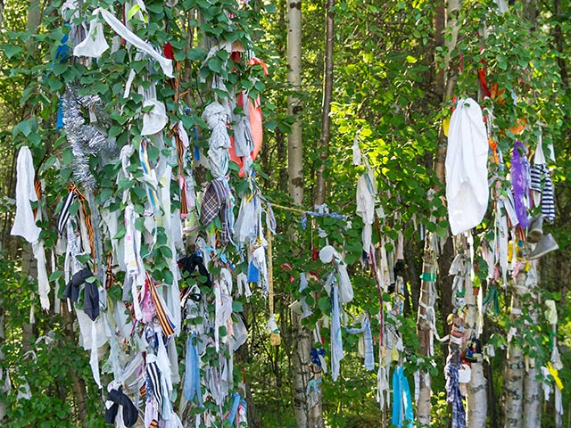
Так осенью 2013 года в сети интернет, в СМИ громко обсуждался поступок фотомодели, которая сфотографировалась в обнаженном виде на фоне тялома. Она ответила, что не знала о традициях алтайцев, для которых эти места являются священными и, соответственно, не знала, как нужно себя здесь вести.
Ребята нашего класса, после обсуждения этих проблем приняли решение, что они составят проект «Тялома» и реализуют его на практике.
Таким образом, мы сформулировали цель проекта:
- Знакомство жителей и гостей села с традицией повязывания ленточки тялома.

Гипотеза:
После акции «Тялома» ученики класса будут знать обычай повязывания ленточки тялома и познакомятся с другими традициями алтайского народа, научатся сохранять и бережно относиться к окружающей природе, местные жители и гости республики узнают об этом обычае.
Задачами стали:
- составить карту сакральных мест;
- собрать материал по теме;
- сделать информационныебанеры;
- составить договор с сельской администрацией о предоставлении мусороуборочного транспорта;
- убрать священные места от мусора;
- повязать ленточки тялома;
- прикрепить информационные банеры.
Предмет исследования: традиции алтайского народа, информация о ленточке тялома.
Объектом данной работы является:
- сайты интернета, посвященные обычаям алтайского народа;
- сакральные места близ селИогач и Артыбаш.
Методы исследования:
- теоретический(анализ, обобщение, систематизация литературы)
- практический (работа на священных местах).

Пути реализации проекта
Для реализации проекта необходимо использование социального партнерства.

Ход исследования
1. Теоретическое изучение материала.
Священные места
Почитанием окружающего мира проникнута вся жизнь алтайского народа. Связь с природой отражена в верованиях и представлениях, где видное место занимает обожествление, где есть элементы, направленные на охрану растительного и животного мира.
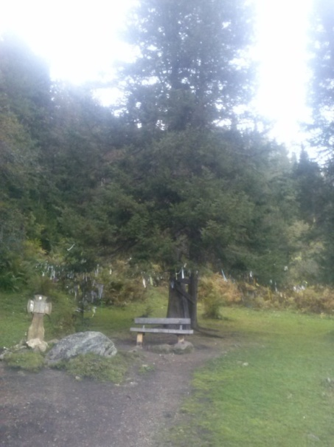
Земля Горного Алтая богата реками, родниками, озерами.Следуя традициям, в долинах и горах, воде, лесной местности живут духи. Духи воды, как и гор, могут быть и небесными божествами. Родники Алтая (аржаны) обладают волшебными и целебными качествами, способны излечить от многих болезней и недугов.
По мнению старожилов, вода из «волшебных» источников сакральна и даже может даровать бессмертие. Родники по своей значимости делятся на четыре группы. Последние две имеют статус лечебных, у нас священных. Проходя через различные пласты земной коры, они вбирают в себя те или иные микроэлементы. Нормы поведения по отношению к водным источникам требуют от человека вежливого обращения с ними. У нас в любую воду нельзя бросать мусор или что-либо грязное. Посещение лечебныхаржанов имеет свои правила. Перед приездом человек должен три или семь дней соблюдать бай-запрет на плохие поступки и мысли. В первый день по приезде люди обустраиваются, совершают подношение духам, «знакомятся» с ними, то есть происходит совмещение на тонком энергетическом плане. И не каждого человека аржан принимает. Наука сегодняшнего дня доказала, что вода имеет свойство реагировать на хорошие или плохие слова. И как же не быть ей святой и целебной от молитвы на её берегу и обращения к ней как к живой воде!
Коренные алтайцы считают, что озера в горах это любимые места обитания горных божеств. Горные озера кристально чистые, они ревностно оберегаются духами, туда не может проникнуть человек.
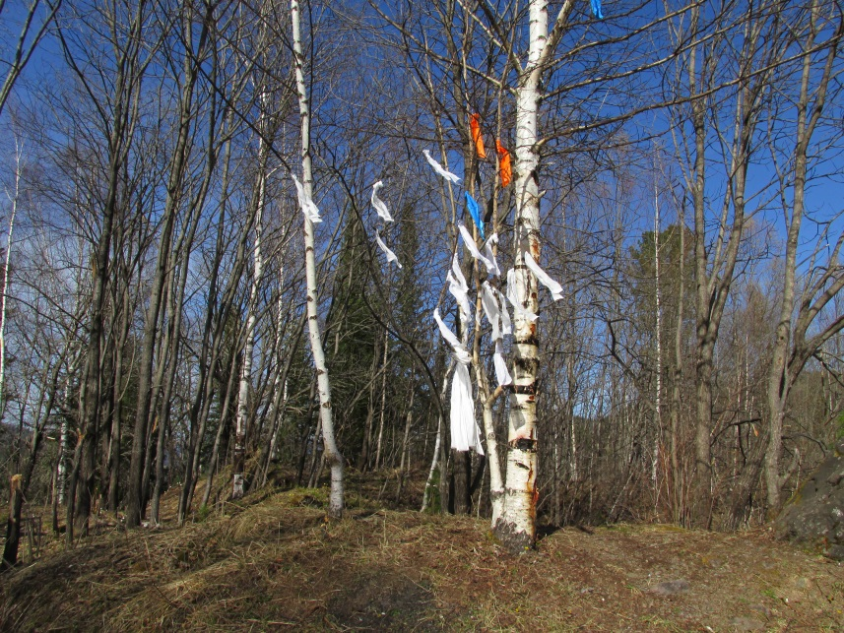
Гора — это энергетически активная форма природы. На вершине, в самой активной точке, мы исполняем религиозный, культовый обряд угощения духов на имитированном очаге перевала (а очаг должен быть у всего) и повязывания кыйра (тялома). Молимся, восхваляя природу, просим всему миру добра, здоровья, себе удачи в дороге и делах. Таким образом, концентрируя мысли на хорошем, принимаем обет служения светлым силам.
А мысль — та же энергия, излучаемая нами. Повязывая кыйра (тялому), мы оставляем на ней положительную информацию, которая возвращается к нам усиленной и увеличенной. Каждое тысячелетиями намоленное место имеет свою энергетику, своего духа-хранителя. Так мы гармонизируем свои связи с окружающей природной средой — это наследие наших праотцев, знания, заложенные в наших генах.

Правила повязывания ленточки Тялома
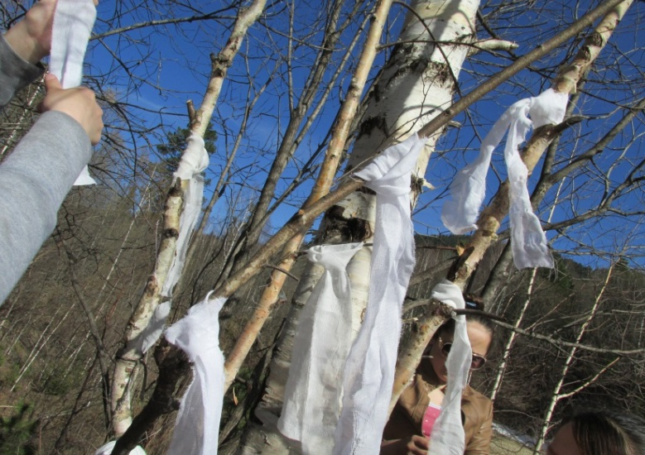
Почитание «хозяина» Алтая осуществляется благодаря обряду завязывания ленточек на деревьях, перевалах, сопровождающееся добрыми пожеланиями в адрес своей семьи, просьбами защиты от горя, болезней, недугов и несчастий.
Издревле алтайцы повязывали белые ленты не только на перевалах, но и у незамерзающих, минеральных или целебных родников (кара-суу, аржан-суу). При этом существуют определенные правила: лента (дъялама, тялома) должна быть белого или однотонного светлого (желтого, зеленого, голубого) цвета, 30-40 см длиной и 4-5 см шириной, обязательно чистая, лучше вообще из новой ткани. Белый цвет посвящается хозяину Алтая, желтый - солнцу, степям Алтая, голубой - небу, зеленый - полям и лесам.
Завязывают тяламу на ветке, отходящей от основного ствола, узел туго не затягивают, чтобы не повредить дереву, кончики соединяют вместе, пропуская через ладонь –это правило отражает мировоззренческие основы. А природосохраняющий элемент этого действа состоит в следующем: лента, завязанная прямым узлом, перетягивает окончания веток, передавливая древесные сосуды кроны. Результатом неграмотного повязывания ленты является отсыхание веток.
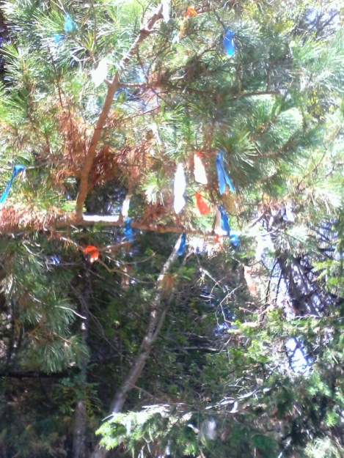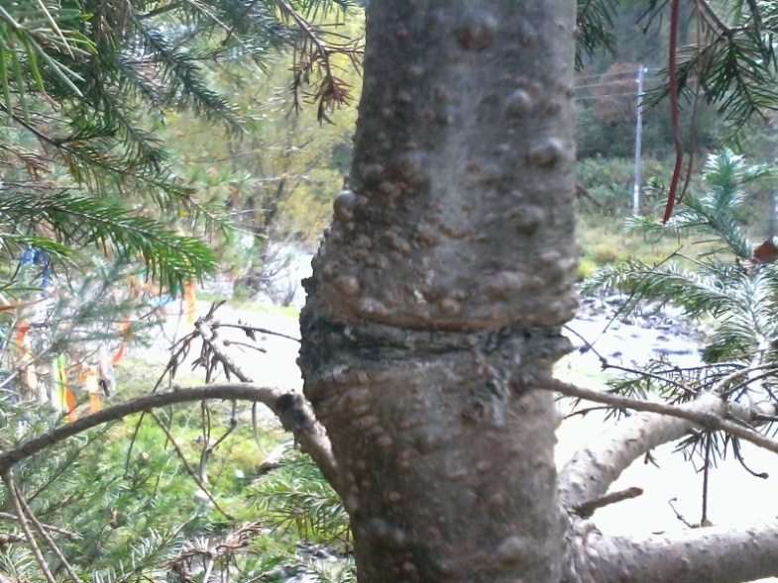
Мужчина снимает в это время головной убор; нельзя шуметь, смеяться. Выполняющий действие, должен выразить благопожелание духам-хранителям, и попросить для себя счастливого пути, благополучия, здоровья.
В священных местах нельзя громко говорить, сквернословить и скандалить. Деревья с лентами нельзя рубить, ломать ветви, портить кору. По верованию алтайцев, тот, кто не будет соблюдать этих правил, будет наказан природой - он сам или его близкие, родственники.

2. Практическая часть.
На уроках технологии мальчики класса изготовили информационные стенды, девочки нарезали тялому. Администрация школы предоставила автобус для передвижения по объектам работы. Администрация Артыбашского поселения и МАУ «Телесеть» предоставила мусоуборочный транспорт. Центр занятости Турочакского района материально вознаградил участников акции и осветил это на своем сайте. Ученики других классов приняли активное участие в изучении теоретической части и практической деятельности. Весь данный проект курировался руководителем акции Мезеневой Радмилой Матвеевной.
Уборка мусора
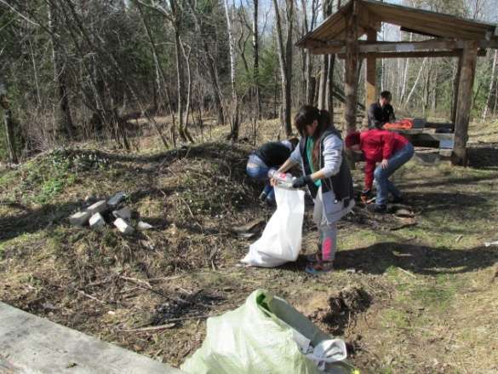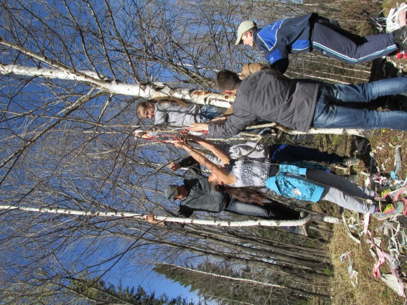
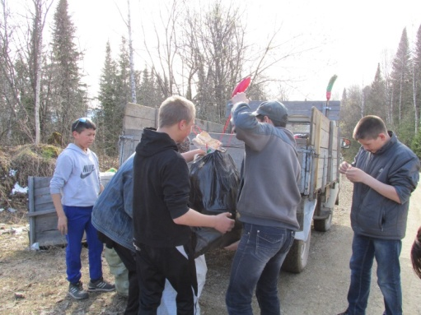
Повязывание лент тялома
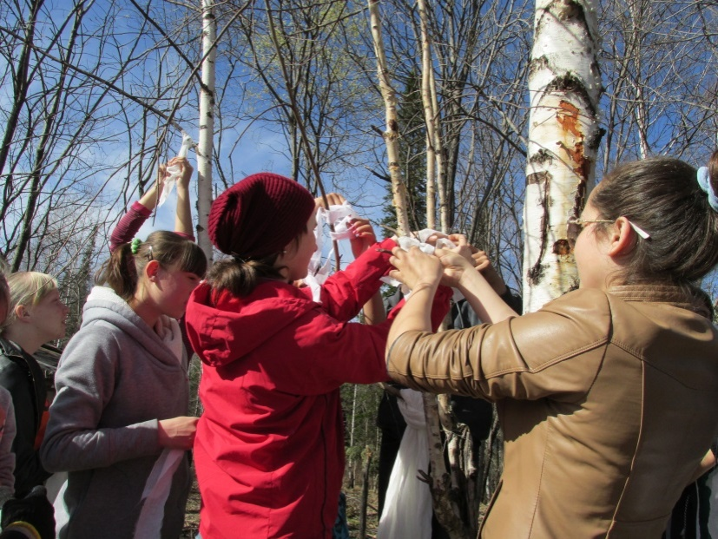
Установление информационного стенда
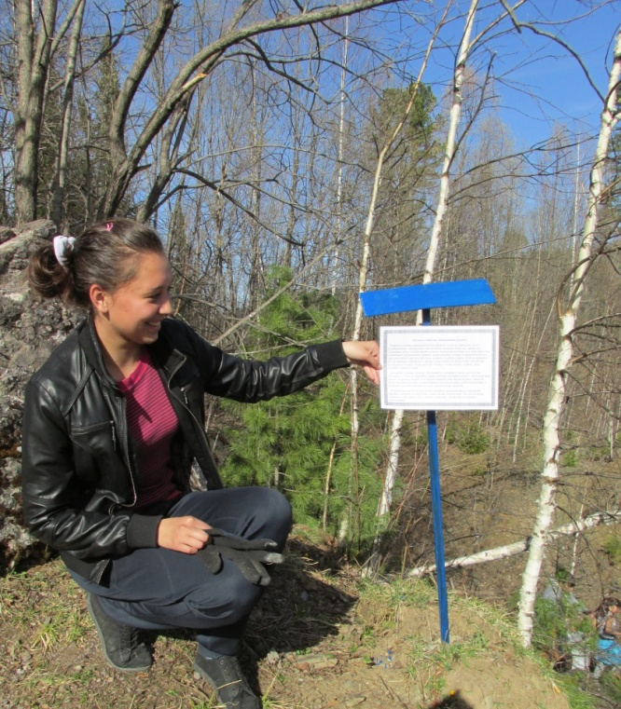
Заключение
На основании всего изложенного в работе, мы приходим к выводу, что наша гипотеза была воплощена в жизни, мы не только познакомились и познакомили других с традициями алтайского народа, но и облагородили священные места наших сел.
В наступившем новом тысячелетии проблемы духовности становятся наиболее актуальными и требуют к себе особого внимания со стороны всего общества.
Возродить чистые истоки народной мудрости, традиций и духовности, восстановить в обществе доброе отношение к природе, ко всему окружающему, друг к другу, защитить детей от лавины грязи и пошлости, захлестнувшей современный мир— вот единственно верное направление развития всего человечества.
Пропаганда культурно-исторических ценностей народов, живущих в Республике Алтай, дает перспективу сохранения жизни, мира и процветания коренных жителей.
Источники
http://uymon.ru/exhibitions/altayculture/
http://stihidl.ru/poem/232457/
http://fotokto.ru/photo/view/1496680.html
http://hanaltay.ru/351-obychai-i-tradicii-altaycev.html

